CSS浮动与定位 Day02

课程介绍
- 列表（重点）
- 布局（重点）
- 定位（重点）
- 其它（了解）
- 列表 list（重点）
  - 列表标记位置
作用： 设置或检索作为对象的列表项标记如何根据文本排列。
语法： list-style-position :outside| inside
示例：
ul li { list-style-position: inside; }

  - 列表标记符号
作用： 设置或检索对象的列表项所使用的预设标记。
语法： list-style-type :disc| circle| square| decimal| lower-roman| upper-roman| lower-alpha| upper-alpha| none| armenian| cjk-ideographic| georgian| lower-greek| hebrew| hiragana| hiragana-iroha| katakana| katakana-iroha| lower-latin| upper-latin
示例：
ul li { list-style-type: square; }

注： 实际应用中通常都不需要标记符号，而是使用图片实现效果
  - 列表
作用： 设置列表项目相关内容。
语法： list-style : list-style-image||list-style-position||list-style-type
示例：
ul{ list-style:outside , square; }
ul{list-style:none;} /*清除默认符号*/

注： 实际应用中通常都不需要标记符号，将直接清除
- 布局（重点）
  - 浮动 float（重点中的重点）
    - 浮动的概念
float是css样式中的定位属性，用于设置标签对象（如：<div>标签盒子、<span>标签、<a>标签、<em>标签等html标签）的浮动布局，浮动也就是我们所说标签对象浮动居左靠左（float:left）和浮动居右靠右(float:right)。
    - 浮动的应用
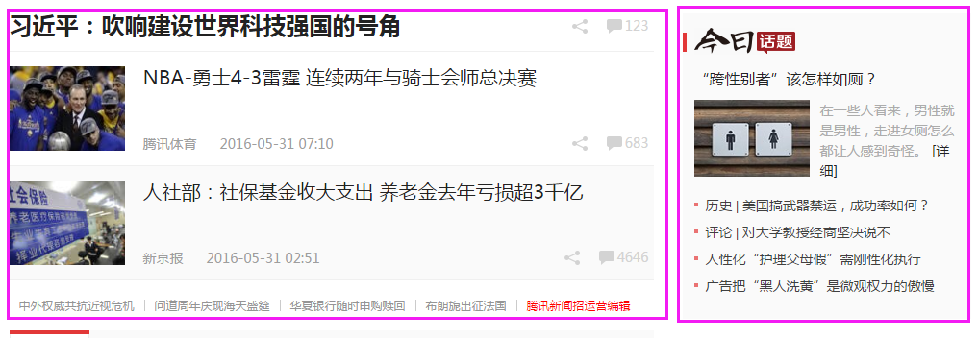
（左右布局）

（左右布局）
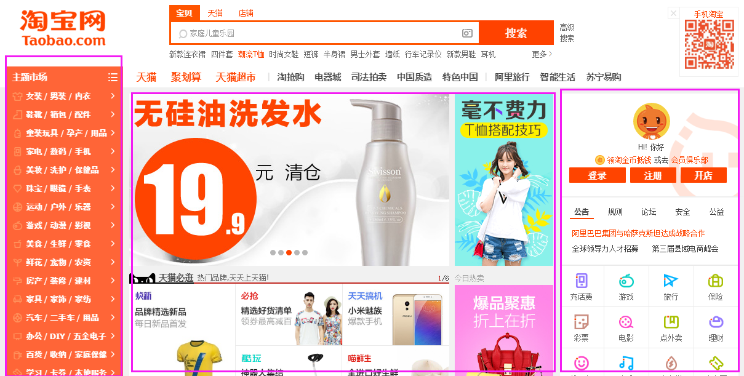
（左中右布局）
    - 浮动属性 float
作用： 该属性的值指出了对象是否及如何浮动。
语法： float :none| left|right
示例：
/*左浮动和右浮动*/
div { float:left; }
div { float:right; }

注：
只要设置了浮动，盒子将脱离普通文本流，下方的内容会自动上移。解决的办法是：使用clear属性清除浮动带来的效果。
  - 清除浮动
作用： 清除浮动造成的影响。
语法： clear :none| left|right| both
示例：
div { clear:left; } /* 清除左浮动 */
div { clear:both; } /* 清除左右浮动 */
  - 超出处理 overflow
作用： 检索或设置当对象的内容超过其指定高度及宽度时如何管理内容。
语法： overflow :visible| auto| hidden| scroll
示例：
div { overflow: hidden; } /* 超出部分隐藏 */

设置textarea对象为hidden值将隐藏其滚动条。
  - 显示与隐藏 display
作用： 设置或检索对象是否及如何显示。
语法： display : block| none|inline
示例：
a { display: block; } /* 以块的方式显示A标签 */
div { display: none; } /* 不显示DIV标签 */
div { display: inline; } /* 以行内元素的方式显示DIV标签 */

通常用于制作滑动门等多种网页特效。
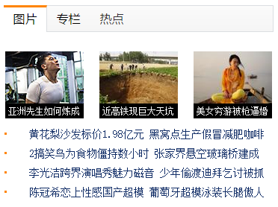
  - 浮动的实例
    - 未浮动的效果
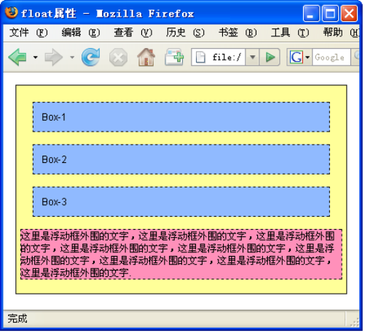
源码如下：
<!DOCTYPE html>
<html lang="zh-CN">
<head>
<meta charset="utf-8"/>
<title>float属性</title>
<style type="text/css">
html,body{background:#ff9;}
div{margin:10px;border:1px dashed #333;background:#90baff;padding:12px;}
p{border:1px dashed #333;background:#ff90ba;}
</style>
</head>
<body>
<div class="box1">Box-1</div>
<div class="box2">Box-2</div>
<div class="box3">Box-3</div>
<p>这里是浮动的外围文字，这里是浮动的外围文字，这里是浮动的外围文字，这里是浮动的外围文字，这里是浮动的外围文字，这里是浮动的外围文字，这里是浮动的外围文字，这里是浮动的外围文字</p>
</body>
</html>
    - 设置第1个div左浮动时的效果
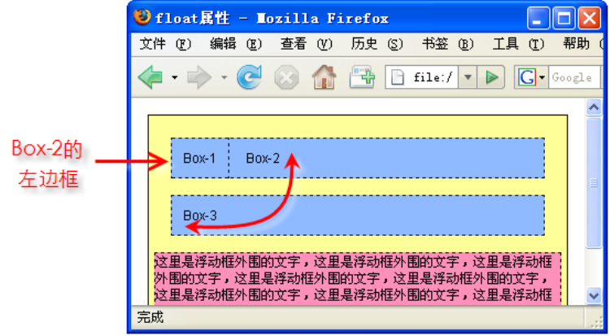
    - 设置2个div左浮动时的效果
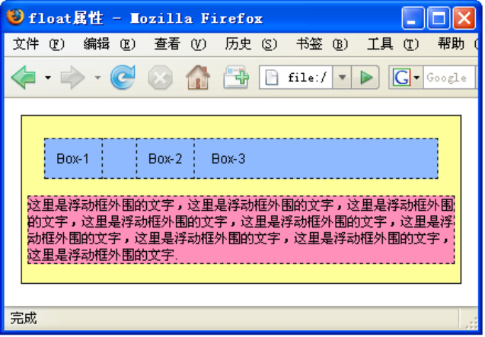
    - 设置3个div左浮动时的效果
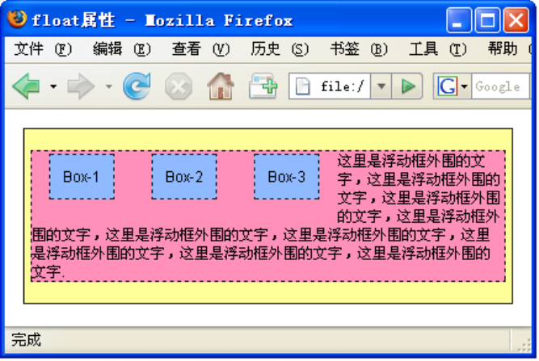
    - 第3个DIV改变浮动方向后的效果
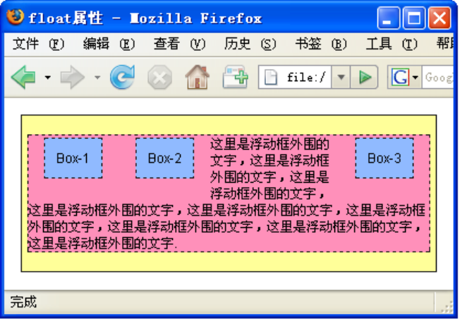
    - div被挤到下一行时的效果
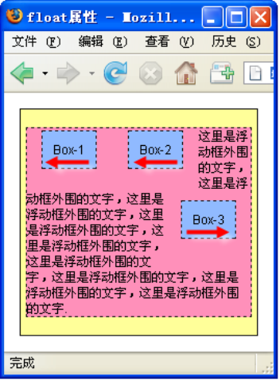
    - 交换div位置时的效果
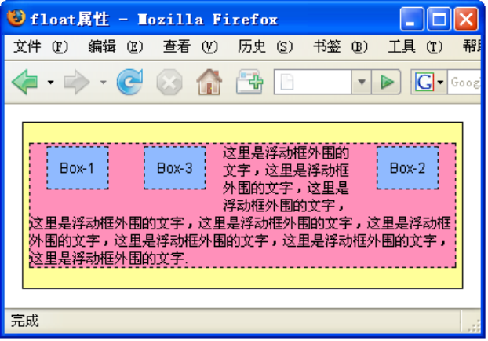
    - 增加div内容时浮动的效果
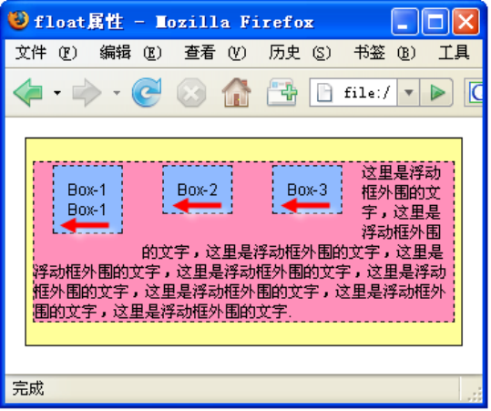
    - div挤倒下一行被卡住时的效果
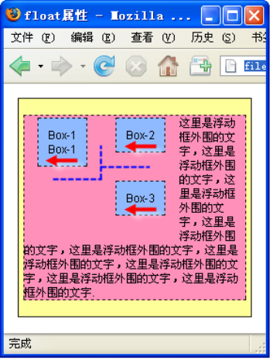
    - 设置浮动后文字环绕的效果
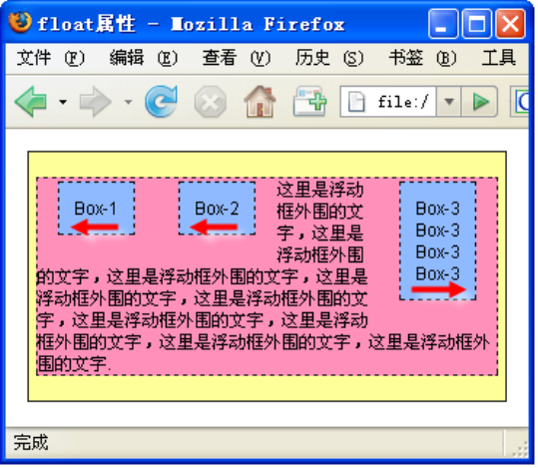
    - 清除浮动对左侧影响后的效果
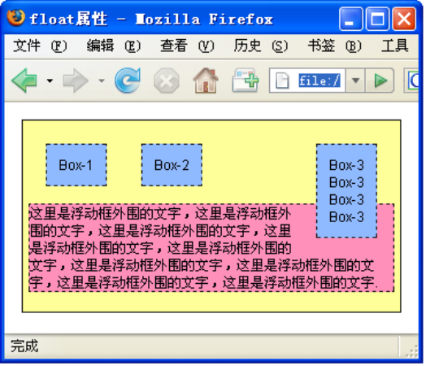
    - 清除浮动两侧影响后的效果
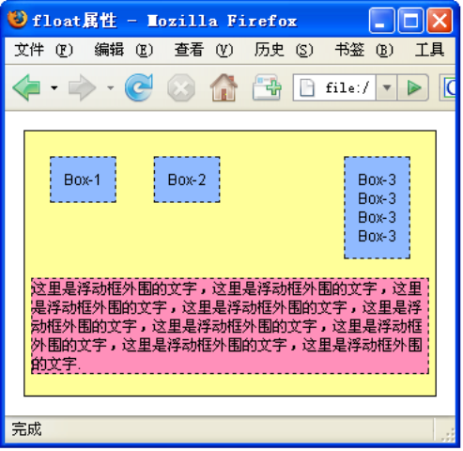
    - 包含浮动div的容器将不会适应高度
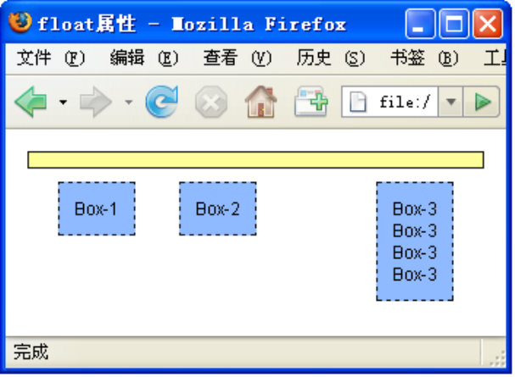
    - 希望实现的效果
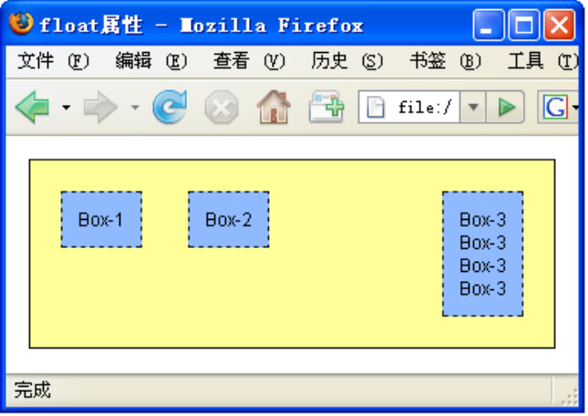
技巧：可以使用两种方法实现目标效果：
- 添加一个空的DIV 设置成清除浮动。
- 在大的DIV上使用 overflow属性 overflow:hidden ，渲染速度会慢一些。

练习：
制作一个网站的基本架构模型，宽度定为 1000px
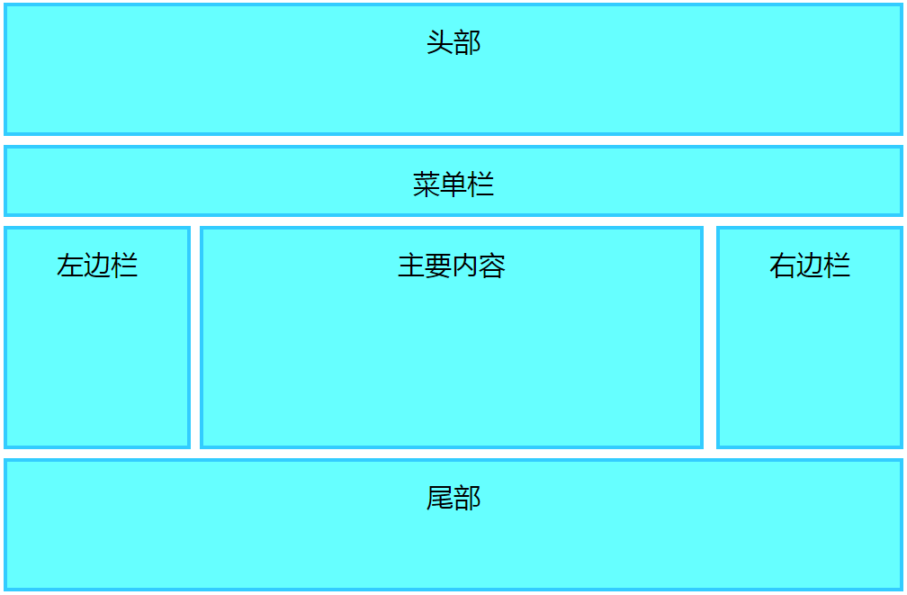

- 定位 position（重点）
1）广义的“定位”：要将某个元素放到某个位置的时候，这个动作可以称为定位操作，可以使用任何CSS规则来实现，这就是泛指的一个网页排版中的定位操作，使用传统的表格排版时，同样存在定位的问题。

2）狭义的“定位”：在CSS中有一个非常重要的属性position，这个单词翻译为中文也是定位的意思。然而要使用CSS进行定位操作并不仅仅通过这个属性来实现。
  - 定位 position
作用： 设置或检索对象的定位方式。
语法： position :static| absolute | fixed| relative
示例：
a { position: absolute; } /* A标签设置成绝对定位 */
div { position: fixed; } /* DIV标签设置成固定定位 */
div { position: relative; } /* DIV标签设置成相对定位 */

absolute 和 fixed，将对象从文档流中拖出，配合left/right/top/bottom进行独立定位控制。
  - 层次 z-index
作用： 检索或设置对象的层叠顺序。
语法： z-index :auto| number
示例：
div { position: absolute; z-index:999; }

z-index必须与 position属性搭配使用。只有当DIV定位方式设置成 absolute 或 fixed 时，该属性才起作用，层次值高的会遮住层次值低的对象。
  - 位置控制 left right top bottom
作用： 控制标签对象的位置。
语法：
left : auto|number
right: auto|number

top: auto|number
bottom: auto|number

示例：
div { position: absolute; left:100px; }
div { position: absolute; right:100px; }
div { position: absolute; top:100px; }
div { position: absolute; bottom:100px; }

与 position搭配使用。
1）当对象的定位方式是相对定位的时，以当前对象为基准，表示偏移量。
2）当对象的定位方式是绝对定位或固定定位时，以浏览器为基准，表示与浏览器边框之间的距离。
3）当对象的父对象已设置定位，以父对象为基准，表示与父对象之间的距离。
  - 定位实例
    - 相对定位
      - 一个div设置为相对定位后的效果
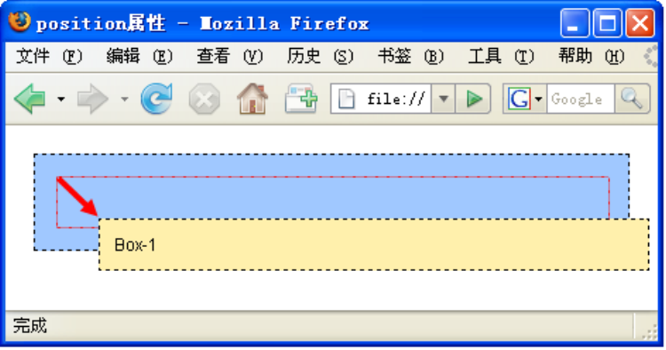
      - 以右侧和下侧为基准设置相对定位
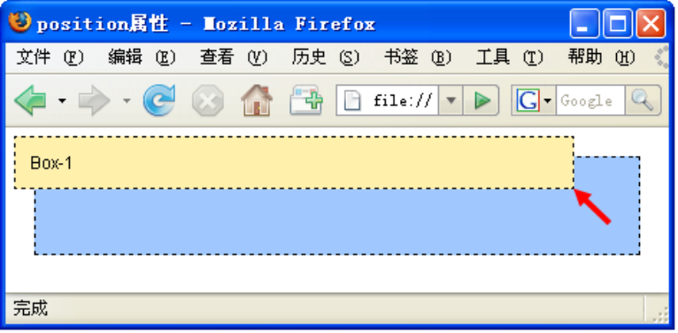
      - 设置两个DIV相对定位的效果
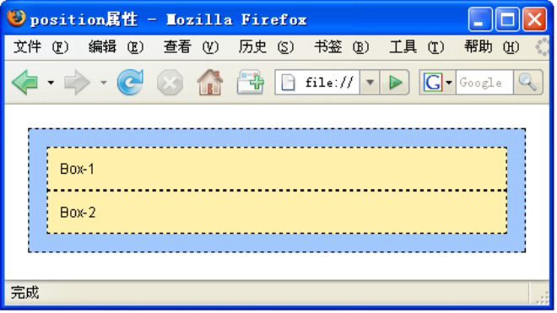
相对定位前
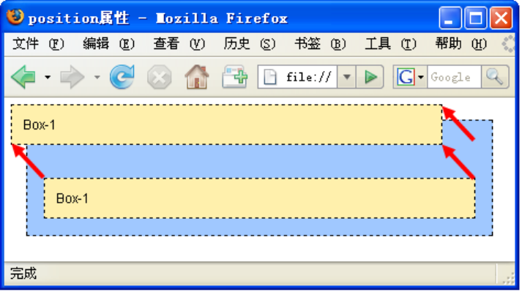
相对定位后
      - “相对定位”的定位原则
A. 使用相对定位的盒子，会相对于它原本的位置，通过偏移到达新的位置。
B. 使用相对定位的盒子仍在标准文本流中，它对父块和兄弟盒子没有任何影响。
    - 绝对定位
      - 设置绝对定位前的效果
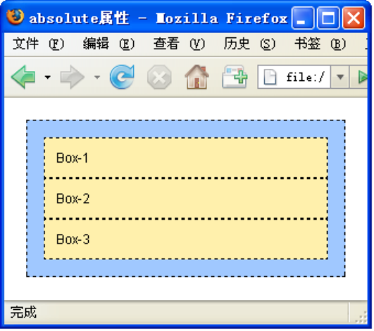
      - 将中间的div设置为绝对定位后的效果
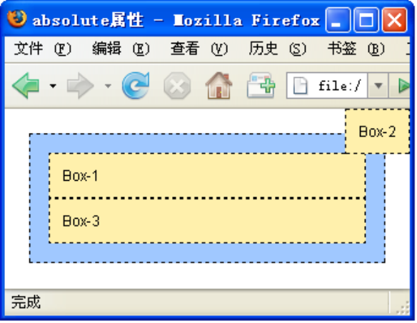
      - 设置偏移量后的效果
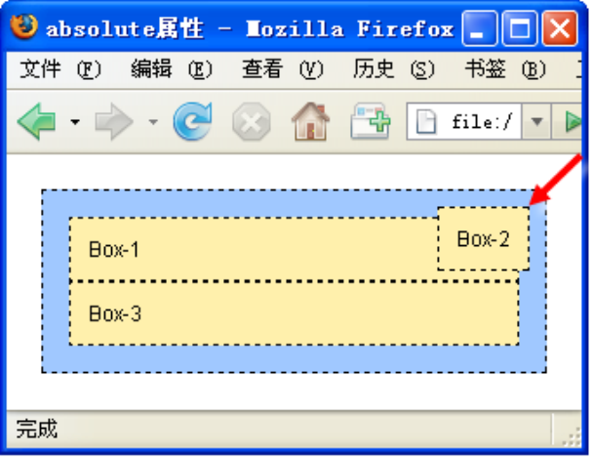
      - 将父块设置为“包含块”后的效果
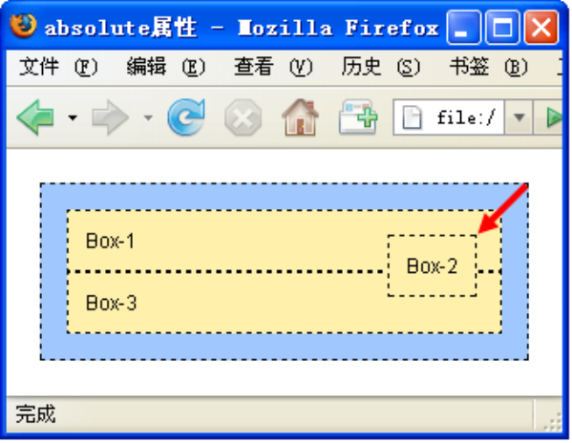
      - 绝对定位的注意事项
- 使用绝对定位的盒子以它的“最近”一个“已经定位”的“父元素”为基准进行偏移。如果没有已经定位的父元素，那么会以浏览器窗口为基准进行定位。
- 绝对定位的框从标准流中脱离，这意味着它们对其后的兄弟盒子的定位没有影响，其他的盒子就好像这个盒子不存在一样。
- 关于“最近”，在一个节点的所有祖先节点中，找出所有“已经定位”的元素，其中距离该节点最近的一个节点，父亲比祖父近，祖父比曾祖父近，以此类推，“最近”的就是要找的定位基准。
- 所谓“已经定位”元素的含义是，position属性被设置，并且被设置为不是static的任意一种方式，那么该元素就被定义为“已经定位”的元素。
    - 子绝父相
子元素绝对定位，父元素相对定位，这样使用位置控制属性时，会以父元素为边界
- 其它（了解）
  - 表格 table
作用： 设置或检索表格的行和单元格的边是合并在一起还是按照标准的HTML样式分开。
语法： border-collapse :separate| collapse
示例：
table { border-collapse: collapse; }
td{ border:1px solid #ccc; }

注： 常用于让表格生成细边框线条，必须与 td的边框搭配。
  - 鼠标形状 cursor
作用： 设置或检索在对象上移动的鼠标指针采用何种光标形状。
语法： cursor :auto| crosshair| default| hand| move| help| wait| text| w-resize|s-resize| n-resize|e-resize| ne-resize|sw-resize| se-resize| nw-resize|pointer| url (url)
示例：
div { cursor:pointer; }

注： 常在非A标签上设置成手型，配合JavaScript效果，让用户认为是可以点击的模块。
- 课程总结
  - 重点
      - float浮动属性
      - 清除浮动造成的影响
      - display显示与隐藏
      - position定位属性
      - 位置控制
  - 难点
      - 浮动布局
      - 子绝父相
  - 如何掌握？
      - 至少需要制作10个以上的网页才会对浮动布局比较熟悉
      - 定位主要用于广告或弹出框的制作，多做几个就会熟悉
  - 排错技巧（技巧）
      - 使用浏览器查看效果，是否如预想中一样执行
      - CSS不会报错，有表现出效果则表示执行成功，否则 则执行失败
      - 使用临时删除法，将疑似有错的代码删除，看会有会影响网页展示
- 课后练习
  - 制作优酷网电影频道简化版

- 面试题
      - 如何实现网页的左中右布局？
- 扩展知识或课外阅读推荐（可选）
  - 扩展知识
      - 弹性布局
  - 课外阅读
CSS3属性参考：http://w3school.com.cn/cssref/index.asp

